Публичный годовой отчет о деятельности
Ассоциации выпускников ЮФУ за 2020 год

Ассоциация выпускников ЮФУ на протяжении 2020 года продолжила тесное взаимодействие с Южным федеральным университетом, направленное на укрепление его академической репутации и престижа посредством дальнейшего развития контактов между выпускниками, формирования партнёрства и укрепления профессиональных сообществ выпускников.
Результатом эффективной работы института уполномоченного члена Правления для продвижения Ассоциации как инструмента взаимодействия университета с отраслевыми профсообществами выпускников стало проведение 3-х расширенных заседаний Правления Ассоциации выпускников ЮФУ (13 февраля, 24 июля и 24 декабря).
Традиционно в течение года большое количество выпускников – известных экспертов, учёных, представителей бизнеса и СМИ, государственных и общественных деятелей постоянно приглашалось для участия в конференциях и круглых столах, междисциплинарных панельных дискуссиях и для чтения открытых лекций как в полностью он-лайн, так и в комбинированном формате. Было организовано более 40 мероприятий.
Для содействия профессиональному росту и трудоустройству студентов и выпускников при информационной поддержке Центра сопровождения деятельности Ассоциации выпускников ЮФУ было организовано несколько важных мероприятий. Например, совместное мероприятие Ассоциации выпускников ЮФУ, кафедры финансового права юридического факультета ЮФУ и Совета работодателей при магистерской программе «Юрист-Финансист» - он-лайн встреча (04 июня), спикерами которой выступили выпускники университета - потенциальные работодатели, топ-менеджеры компаний из разных отраслей экономики. 4 декабря стартовал совместный проект «Лучшие люди ИСиРа» - серия он-лайн встреч с выдающимися выпускниками института; гостем первой встречи стал Антон Сериков, который возглавляет проектный АНО «РСВ», занимается построением региональной сети и взаимодействием с вузами и органами государственной власти. Второй год подряд по инициативе Президента Ассоциации выпускников ЮФУ Юрия Колесникова Центр сопровождения Ассоциации выпускников ЮФУ выступил информационным партнёром всероссийского студенческого конкурса – Финансового кубка ЮФУ FinCup SFEDU. Его участниками стали более 50 студентов, а для создания кейсов и участия в жюри конкурса привлекались выпускники университета. Победители конкурса получили приглашения на стажировки с последующим потенциальным трудоустройством от партнёров Ассоциации выпускников ЮФУ: ПАО КБ «Центр-Инвест», ООО «Компания БКС», ООО «Юридическая фирма «Эксперт»», «МСБ-Лизинг» и «Мoney Friends».
День выпускника – ежегодная традиционная общеуниверситетская встреча должна была состояться 16 мая, но несмотря на то, что мероприятие пришлось из-за эпидемиологической обстановки отменить, Ассоциация выпускников ЮФУ постоянно находилась в контакте с выпускниками и одной из форм коммуникаций стал социологический опрос, проведённый совместно с кафедрой отраслевой и прикладной социологии Института социологии и регионоведения, приуроченный к 105 – летию Университета. В ходе исследования было опрошено 444 выпускника разных лет с 1950 по 2019 год, являющихся членами Ассоциации выпускников ЮФУ.
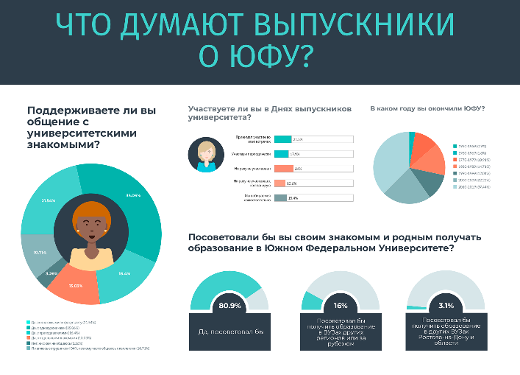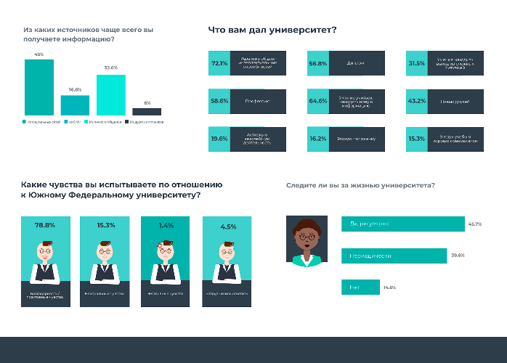
Респонденты отметили, что Южный Федеральный Университет остается интересным для своих выпускников и после окончания ВУЗа, они с удовольствием посещают различные общеуниверситетские мероприятия, поддерживают общение со своими однокурсниками и преподавателями. Они готовы советовать ЮФУ своим родным и знакомым, что говорит о доступности и качестве получаемого образования в стенах ВУЗа. Выпускники отметили, что университет способствовал развитию их интеллектуальных способностей, умению быстро ориентироваться в большом потоке информации, кроме этого респонденты оставили большое количество теплых слов и добрых пожеланий своему университету.
4 сентября 2020 года состоялось общее собрание (конференция) членов Ассоциации выпускников ЮФУ, для участия в которой было приглашено 85 делегатов. С отчётом-презентацией о деятельности Ассоциации выпускников ЮФУ 2017 – 2019 гг. выступил Президент Ассоциации Юрий Алексеевич Колесников и представил фильм о работе Ассоциации за трёхлетний период. Отчёт о деятельности Ассоциации, финансовая отчетность и заключение ревизионной комиссии за 2017-2019 г.г. были единогласно одобрены делегатами конференции.
В связи с истечением срока полномочий были избраны Правление и новый Президент Ассоциации выпускников ЮФУ Роман Хади – выпускник мехмата, директор ФГАНУ "Научно-исследовательский институт "Спецвузавтоматика" Министерства образования и науки Российской Федерации, Общественный представитель по направлению АНО «Агентство стратегических инициатив по продвижению новых проектов» (АСИ), заместитель председателя комиссии по работе с НКО и общественными советами, член Общественной палаты РО. В качестве основных направлений развития Ассоциации на следующий трёхлетний период были определены следующие: сотрудничество с отраслевыми профессиональными сообществами, работодателями и бизнес-сообществом; создание профессиональных «гильдий» выпускников, развитие международной деятельности, вовлечение иностранных выпускников и выпускников, проживающих за рубежом; развитие проектной и грантовой деятельности Ассоциации; поддержка выпускников и постоянное взаимодействие (повышение квалификации, профориентация), расширение использования цифровых средств общения, развитие института консулов Ассоциации.

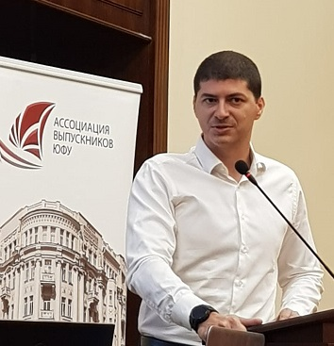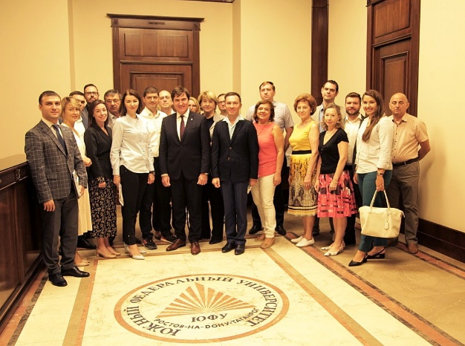

В сентябре Ассоциация выпускников ЮФУ приняла участие в праздновании 25-летия со дня основания филиала ЮФУ в г. Геленджике. На круглом столе деловой программы обсуждался вопрос о создании в филиале собственной Ассоциации выпускников и было высказано предложение о её вхождении в состав Ассоциации выпускников ЮФУ в качестве юридического лица.
В год 105-летия истории ЮФУ Ассоциация выпускников подготовила ряд мероприятий, приуроченных к юбилею: в Музее ЮФУ была организована выставка «Выпускники - Университету». Экспонатами выставки стали книги, изданные выпускниками о студенчестве, сборники стихов и воспоминаний о годах учёбы в университете, друзьях и преподавателях, раритетные медали и сувениры, переданные в дар Alma-mater на встречах выпускников разных факультетов и разных годов выпуска, организованных при поддержке Центра сопровождения Ассоциации выпускников ЮФУ. Открытие выставки состоялось 16 октября.
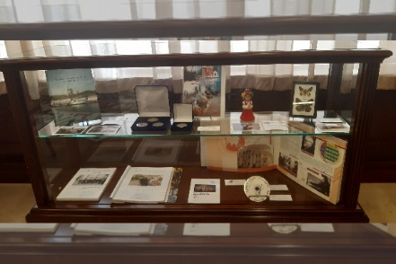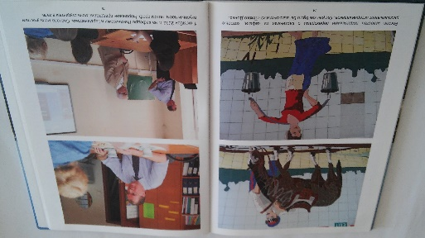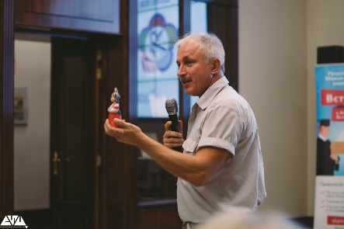
При организационной поддержке Центра сопровождения Ассоциации выпускников ЮФУ состоялся традиционный, уже четвёртый (2016, 2017, 2019 и 2020 гг.) фестиваль короткометражных фильмов под девизом «ЮФУ, я люблю тебя!», в этом году он был приурочен к 105-ой годовщине истории ЮФУ. Фестиваль направлен на развитие творческого потенциала среди выпускников, студентов и сотрудников университета, повышение уровня их корпоративной идентичности, укрепление связей между выпускниками и создание среды для плодотворного общения выпускников и университета. На конкурс было подано 17 работ: 7 художественных и 10 документальных лент. Члены жюри отметили высокий уровень фильмов, креативный подход и творческий настрой команд, актуальность выбранных тем и нетривиальные подходы молодых режиссёров к их раскрытию. Торжественная церемония награждения победителей состоялась 17 декабря во время совместного с ФЦК ЮФУ мероприятия «Университет в кругу партнёров и друзей».
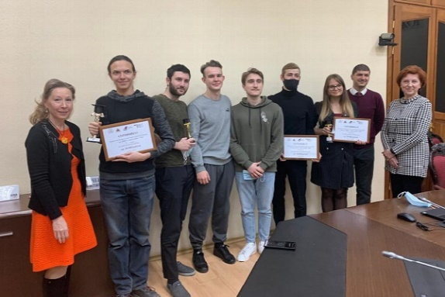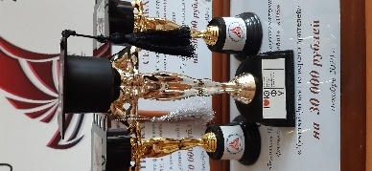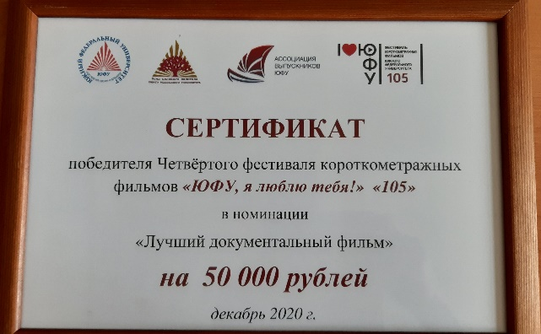

Анонсирование и освещение мероприятий для выпускников размещается в разделе «Выпускнику» alumni.sfedu.ru официального сайта ЮФУ. Это единое социо-культурное пространство является источником информации о научных, творческих и спортивных мероприятиях для выпускников, таких как 5-ый турнир по мини-футболу на кубок Ассоциации выпускников ЮФУ. Победителем традиционного турнира, посвящённого Дню защитника Отечества стала команда выпускников.
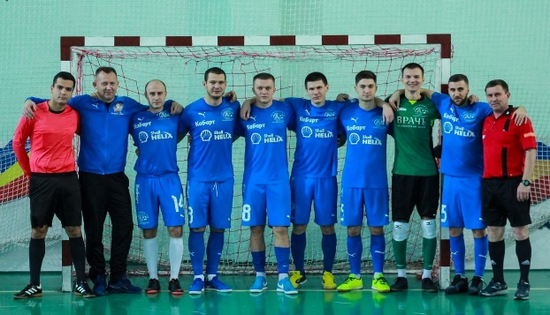
Для поддержки обратной связи с выпускниками осуществляется ежедневное именное поздравление с днями рождения и назначениями. В группе и на странице Ассоциации в Facebook регулярно создаётся и обновляется оригинальный контент для более 3000 активных членов сообщества Ассоциации в социальных сетях. База данных Ассоциации выпускников ЮФУ состоит из 8520 официально зарегистрированных членов.

Ассоциация планирует в 2021 году продолжить работу по расширению круга активных членов Ассоциации выпускников ЮФУ, участию выпускников в проектах и программах, направленных на совершенствование образовательной деятельности и повышение академической репутации университета.
Основное внимание следует уделить:
- укреплению сотрудничества и партнёрских связей с отраслевыми профессиональными сообществами, работодателями и бизнесом в области создания экспертных сообществ из числа выпускников
- развитию системы наставничества и традиций меценатства среди выпускников и сотрудничеству с Фондом целевого капитала в целях его пополнения
- расширению международной деятельности, вовлечение иностранных выпускников и выпускников, проживающих за рубежом
- расширению представительства Ассоциации выпускников в современных информационных потоках, визуальная персонализация Ассоциации как субъекта

Финансовые результаты:

Доходы | 2020 год
Вступительные и членские взносы | 49 500,00
Благотворительные пожертвования | 161 350,00
Добровольные пожертвования | 150 000,00
Прочие доходы | 1 175,00
Итого доходы | 362 035,00
Расходы
Оплата труда | 129 193,00
Налоги на фонд оплаты труда | 39 016,00
Оплата сторонним организациями за услуги и материалы | 92 903,00
Вознаграждение победителям конкурсов | 25 000,00
Прочие расходы | 22 628,00
Пожертвование в Фонд целевого капитала ЮФУ | 25 150,00
Итого расходы | 333 890,00

